5-15 апрельдә “Әлки хәбәрләре”нә арзанрак бәягә язылырга була.

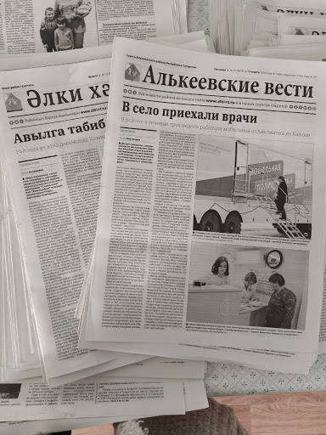
Күңелле яңалык: матбугатка язылу чоры “Подписка ункөнлеге” белән башланып китә.

5 апрельдән 15 енә кадәр сез “Әлки хәбәрләре”нә ташламалы бәядән, ягъни 729,48 сумга языла аласыз (782 сум 94 тиен). Бу мөмкинлектән файдаланып калыгыз хөрмәтле укучыларыбыз!

02.04.2021 ел

